ACO Hebeanl. Muli-NovaDDP1.1
ACO Haustechnik

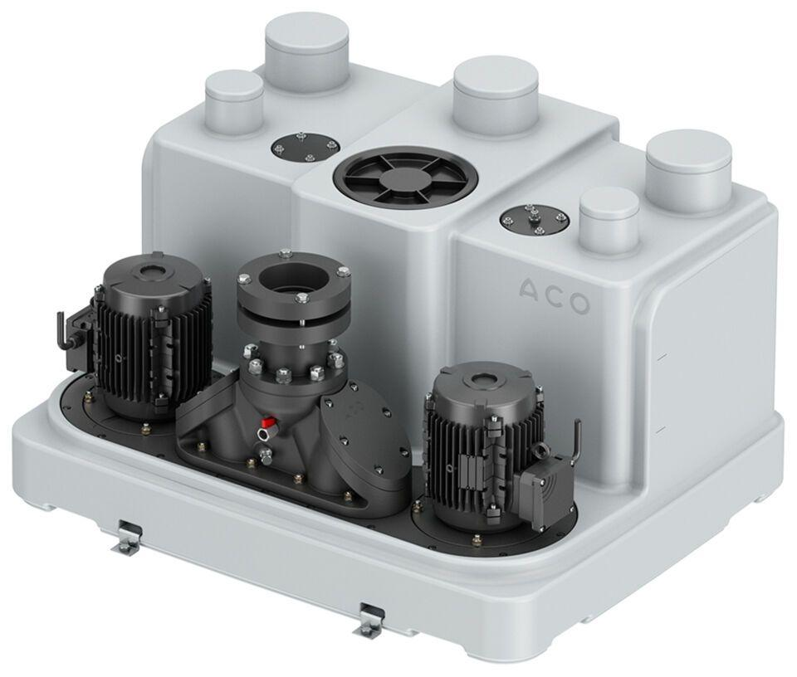Eigenschaften
GTIN:
4068121216348
HAN:
3016808

